SZEGEDI SZAKKÉPZÉSI CENTRUM VASVÁRI PÁL GAZDASÁGI ÉS INFORMATIKAI SZAKGIMNÁZIUMA

Veres Bálint Ferenc

Szeged 2021

Szállodakezelő web- és asztali alkalmazás   
Záródolgozat

Tartalomjegyzék

**1.** **Bevezetés** 2

**2.** **Dokumentáció elkészítése** 3

**2.1.** **A rendszer célja** 3

**2.2.** **Felmerülő igények** 3

**3.** **Webalkalmazás funkcionális és nem funkcionális követelményei** 3

**3.1.** **Funkcionális követelmények** 3

**3.2.** **Nem funkcionális követelmények** 4

**4.** **Asztali alkalmazás funkcionális és nem funkcionális követelményei** 4

**4.1.** **Funkcionális követelmények** 4

**4.2.** **Nem funkcionális követelmények** 4

**5.** **Adatbázis felépítése** 5

**5.1.** **Tervezés** 5

**5.2.** **Egyedek és tulajdonságaik (adattípusok):** 5

**5.3.** **Az adatbázis E-K diagramja** 7

**5.4.** **Az adatbázis Bachmann-ábrája** 7

**5.5.** **Mire szolgál az adatbázis** 8

**5.6.** **Keresések** 8

**5.7.** **Kimutatások** 8

**6.** **Az alkalmazás megvalósításának lépései** 8

**6.1.** **Használati eset diagram (Use-case diagram)** 8

**6.2.** **A rendszer felépítésének és felületének tervezése** 10

**7.** **Alkalmazás megvalósítása** 10

**7.1.** **Web alkalmazás megvalósítása** 10

**7.2.** **Weboldal biztonsági intézkedései** 12

**7.3.** **Asztali alkalmazás megvalósítása** 13

**7.4.** **Asztali alkalmazás jogosultság kezelése** 15

**7.5.** **Asztali alkalmazás tesztesete** 15

**8.** **Felhasználói dokumentáció** 15

**8.1.** **Futtató környezet** 15

**8.2.** **Alkalmazás futtatása** 15

**8.3.** **Webes alkalmazás bemutatása és kezelése** 16

**8.4.** **Asztali alkalmazás bemutatása és kezelése** 21

**9.** **Összegzés** 24

**10.** **Irodalomjegyzék** 25

# **Bevezetés**

**Az elmúlt egy év helyzetére tekintettel a szállodák, hotelek és a teljes turizmus, mint gazdasági ág fennmaradása a jelentős bevétel kiesés miatt veszélybe került. A korlátozások következtében jelentősen csökkent a vendégek száma ezekben az intézményekben. Idén, 2021-ben elindult a vírus ellen való védekezés következő szintje az oltással. Ezzel abban reménykednek az emberek, hogy hamarosan újra utazhatnak majd és korlátozások nélkül tölthetik a megérdemelt szabadságukat.**

**Ezen pihenések elkezdése legtöbb esetben egy szálloda kiválasztásával indul. Az elmúlt években a szobafoglalást legtöbben utazási irodákon keresztül bonyolították le. A vírus előtt készült egy felmérés: „**A [Global Data tavalyi felmérése szerint](https://www.globaldata.com/direct-booking-providers-will-window-opportunity-post-pandemic-travel/), a koronavírus-járvány előtt a válaszadók közel fele az online utazási irodákon keresztül foglalta le utazásait.” (mtu.gov.hu 2021) Ez változóban van és az utazni vágyók egyre inkább áttérnek az adott intézmény saját oldalára, a rugalmasság és a kedvezőbb árak miatt. Emellett az utazási irodák visszatérítési politikája miatt is kedveltebb lett a szállodák és légitársaságok saját felülete (mtu.gov.hu 2021).

Szakdolgozatom témáját egy szálloda weboldala és az intézmény saját recepciós felülete elkészítése képezte. A vendégek a weboldalon keresztül tájékozódhatnak a szállodáról és a szobakínálatról. A kezdőlapon néhány kép látható az intézményről és egy rövid leírás arról, hogy mit kínál. A felhasználó regisztráció és bejelentkezés nélkül elérheti a kapcsolatok és a rendezvények menüpontot. Az előbbiben a szálloda személyzetének az elérhetőségeit találja, míg az utóbbin a város által kínált programok és látnivalók találhatók. A szobák megtekintése és a foglalás lebonyolításához regisztráció és bejelentkezés szükséges. A weboldal szerkesztésnél törekedtem arra, hogy átlátható, egyszerű és minden eszközön tökéletes megjelenéssel rendelkezzen, hiszen egyre többen okostelefonon vagy táblagépen böngésznek szállás után. Ezt a weboldalt kiegészíti egy asztali alkalmazás, amellyel a vendégek és a foglalások kezelését igyekeztem megkönnyíteni a recepciós személyzet számára. Ezen a felületen minden recepciósnak saját fiókja van, amibe regisztrálás után bejelentkezhet. Ezek után betölthető az összes vendég adata és az eddig leadott foglalások. Emellett lehetőség van újabb foglalások létrehozására, ha esetleg egy vendég nem tudott a weboldalon foglalni egy szobát és telefonos úton kívánja intézni ezt a folyamatot.

Fontosnak tartom megjegyezni, hogy ez a projekt a továbbiakban fejleszthető és bővíthető további funkciókkal. A tökéletes működés érdekében frissíthető és finomíthatók még a lehetőségek.

# **Dokumentáció elkészítése**

A szakdolgozatom dokumentációját a Microsoft Word 2016-os kiadásával készítettem el. A diagramokat és az ábrákat MySql adatbázis kezelő rendszerrel és a Microsoft Visual Studio segítségével hoztam létre.

## **A rendszer célja**

A projekt elkészítésénél két fő célt vettem figyelembe. Az elsőt a weboldal valósítja meg, ami egy egyszerű és könnyen végrehajtható szobafoglalást kínál a felhasználók számára. A második célt annak tűztem ki, hogy a létrejött adatokat könnyen kezelhetővé tegyem a recepciósok számára.

Ezeket kiegészítve hoztam létre egy adatbázist, amely minden adatot tárol, ami szükséges a teljes projekt gondtalan működéséhez és az igények kiszolgálásához.

## **Felmerülő igények**

A rendszer kialakítása során figyelembe vettem a megrendelő által kért igényeket. Ezeket igyekeztem megvalósítani mint kinézetben mint funkcionalitás tekintetében. A legfontosabb az egyszerű és átlátható kinézet volt, ami helyt áll a modern piacon és megfelel ezeknek az igényeknek. A második legfontosabb kérés az egyszerű működésben fogalmazódott meg, hogy bárki, bármilyen eszközről a lehető legkönnyebben igénybe tudja venni az oldalt.

# **Webalkalmazás funkcionális és nem funkcionális követelményei**

## **Funkcionális követelmények**

* Regisztráció lehetősége a felhasználók számára
* Bejelentkezés lehetősége a már regisztrált látogatók számára
* Kijelentkezés lehetősége a vendég számára
* Szobatípusok kiválasztása
* Adott típuson belül adott szoba kiválasztása
* A kívánt szoba lefoglalása

## **Nem funkcionális követelmények**

A weboldal készítése során törekedtem arra, hogy a jelenlegi igényeket kielégítse látvány terén és működés terén is. Fontosnak tartottam a reszponzivitást, hogy minden készüléken egyaránt élvezhető legyen az oldalon való böngészés. Ezt egyaránt a szövegekre és a képekre is alkalmaztam. Az oldalt két népszerű böngészőn teszteltem folyamatosan, az egyik a Google Chrome volt, a másik a sokak által ajánlott Opera internetes böngésző volt.

A lehető legjobb böngészési élmény érdekében sok helyen alkalmaztam bootstrap-et, a látványos kinézet miatt és ezt segítettem még JavaScript-el, hogy minél gördülékenyebb legyen a felhasználó számára az oldalon való navigálás.

# **Asztali alkalmazás funkcionális és nem funkcionális követelményei**

## **Funkcionális követelmények**

* Adatbázis létrehozása
* Feltöltése teszt adatokkal
* Recepciós bejelentkezése
* Recepciós regisztrálása
* Vendégek adatainak a betöltése
* Eddig megtörtént foglalások betöltése
* Új foglalás létrehozása

## **Nem funkcionális követelmények**

Az asztali alkalmazás elkészítésekor törekedtem arra, hogy minden igényt kielégítsen, ami felmerülhet a recepciósok részéről a felhasználás során. Igyekeztem egyszerű és letisztult felületet kialakítani, hogy átlátható legyen és alap szintű számítógépes tudással is akadályoztatás nélkül alkalmazhassák a folyamatokat. Mivel privát információkat kezelünk ezzel az alkalmazással, így le kellett zárnom, hogy illetéktelenül senki ne tudjon hozzá férni. Ennek céljára hoztam létre egy bejelentkezési felülelet, ami csak az arra jogosultak bejelentkezése után hozza elő a program további részeit, amin elvégezhetőek a vendégekkel kapcsolatos műveletek.

# **Adatbázis felépítése**

## **Tervezés**

**Egyedek: ellátás, foglalás, recepciós, szoba, típus, vendég**

**Tulajdonságok:**

**Ellátás (ID, ellatas)**

**Foglalás (ID, szobaID, vendegID, elsoNap, utolsoNap, foglalas_datum)**

**Recepciós (ID, felhasznaloNev, email, jelszo)**

**Szoba (ID, ellatasID, tipusID, ferohely, ar)**

**Típus (ID, tipus)**

**Vendég (ID, logedin, vezetekNev, keresztNev, elerhetoseg, felhasznaloNev, email, jelszo)**

## **Egyedek és tulajdonságaik (adattípusok):**

**Ellátás**

**ID szám (INT) – AUTO_INCREMENT – elsődleges kulcs**

**ellatas szöveg (VARCHAR(100)) – az ellátás megnevezése**

**Foglalás**

**ID szám (INT) – AUTO_INCREMENT – elsődleges kulcs**

**szobaID szám (INT) – idegen kulcs**

**vendegID szám (INT) – idegen kulcs**

**elsoNap dátum (DATE) – az érkezés dátuma**

**utolsoNap dátum (DATE) – a távozás dátuma**

**foglalas_datum dátum (DATE) – a foglalás dátuma**

**Recepciós**

**ID szám (INT) – AUTO_INCREMENT – elsődleges kulcs**

**felhasznaloNev szöveg (VARCHAR(100)) – a felhasználó által megadott username**

**email szöveg (VARCHAR(100)) – a felhasználó által megadott e-mail cím**

**jelszo szöveg (VARCHAR(100)) – a felhasználó által megadott password**

**Szoba**

**ID szám (INT) – AUTO_INCREMENT – elsődleges kulcs**

**ellatasID szám (INT) – idegen kulcs**

**tipusID szám (INT) – idegen kulcs**

**ferohely szám (INT) – a szoba férőhelye**

**ar szám (INT) – a szoba ára**

**Típus**

**ID szám (INT) – AUTO_INCREMENT – elsődleges kulcs**

**tipus szöveg (VARCHAR(100)) – a típus megnevezése**

**Vendég**

**ID szám (INT) – AUTO_INCREMENT – elsődleges kulcs**

**logedin szám (TINY_INT) – a bejelentkezett felhasználót jelöli**

**vezetekNev szöveg (VARCHAR(100)) – a felhasználó által megadott vezetéknév**

**keresztNev szöveg (VARCHAR(100)) – a felhasználó által megadott keresztnév**

**elerhetoseg szöveg (VARCHAR(100)) – a felhasználó által megadott elérhetőség**

**felhasznaloNev szöveg (VARCHAR(100)) – a felhasználó által megadott username**

**email szöveg (VARCHAR(100)) – a felhasználó által megadott e-mail cím**

**jelszo szöveg (VARCHAR(100)) – a felhasználó által megadott password**

## **Az adatbázis E-K diagramja**

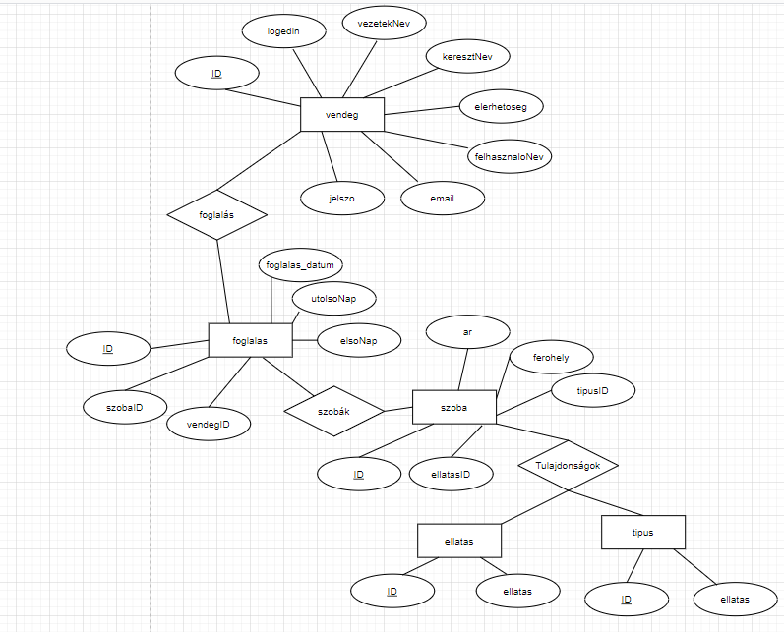

**1**. ábra Az adatbázis E-K diagramja

## **Az adatbázis Bachmann-ábrája**

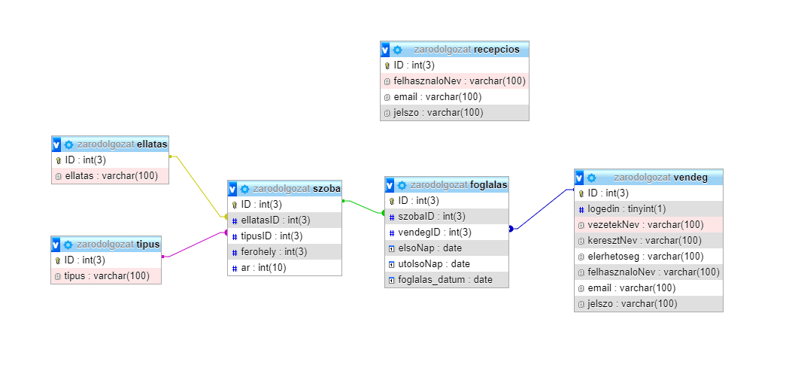

**2**. ábra Az adatbázis Bachmann-ábrája

## **Mire szolgál az adatbázis**

Az asztali alkalmazást és a weboldalt egy közös adatbázissal kötöttem össze. Ebben az adatbázisban tárolok minden adatot, ami szükséges a projekt gondtalan működéséhez és a felhasználók által létrehozott adatok is itt kerülnek eltárolásra. Az adatbázisban többnyire magyar neveket használtam, hogy mindenki számára érthető legyen a felépítése és átláthatóbb legyen. Ahogy a második ábrán látszik minden tábla kapcsolódik egymáshoz, így kialakítva a folyamatot a vendég regisztrációjától a kiválasztott szoba lefoglalásáig. Egyetlen tábla nem csatlakozik semmilyen módon a többihez, mivel ebben a recepciósok bejelentkezéshez szükséges adatait tárolom és ennek nem szükséges, hogy kapcsolatban álljon bármelyik másik táblával. Az első ábrán látszik, hogy az egyes adatok hogyan kapcsolódnak egymáshoz és ez hogyan alakítja ki a teljes folyamatot. Az adatbázist a MySQL adatbáziskezelő programmal alakítottam ki, mert egyszerű a használata és minden eszközt a segítségemre hozott, amire szükségem volt az adatbázis kialakításánál.

## **Keresések**

* **Egy vendég összes foglalását kilistázzuk**
* **Egy vendég által foglalt szoba tulajdonságait kilistázzuk**
* **Meglévő szobák kilistázása**

## **Kimutatások**

* **Dátum alapján a foglalások kimutatása**
* **Vendégek száma alapján a foglalások kimutatása**
* **Egy vendég hány foglalást végzett el az oldalon**

# **Az alkalmazás megvalósításának lépései**

## **Használati eset diagram (Use-case diagram)**

A használati eset diagram segítséget nyújt egy rendszer megértésében és működésének átlátásában. „A rendszer által kínált funkciót a használati eset (use case) definiálja. A használati eset leírja a rendszer és az őt felhasználó külső szereplők (aktorok) közötti akciók és reakciók (válaszok) sorozatát, az interakciókat.” (Kondorosi Károly, Szirmay-Kalos László, László Zoltán)

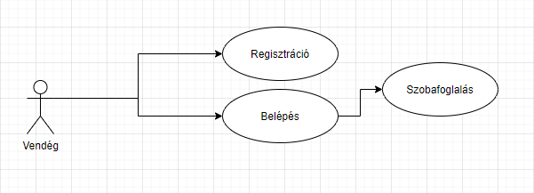A harmadik ábrán látható a webes alkalmazásom használati eset diagramja. Jól látható az oldal alapvető működése. A felhasználó, tehát a vendég tud regisztrálni és ha már regisztrált, akkor be tud jelentkezni. Szobát csak akkor tud foglalni, ha a bejelentkezés megtörtént, ellenkező esetben az az oldal nem elérhető a felhasználó számára.

3. ábra Webalkalmazás use-case diagramja

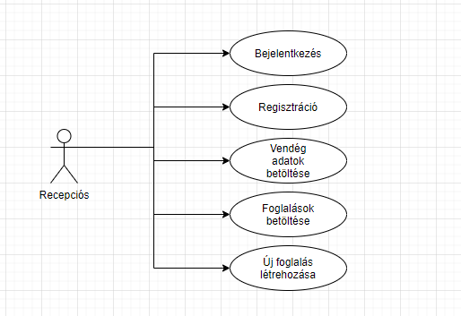

4. ábra Asztali alkalmazás use-case diagramja

A negyedik ábrán látható az asztali alkalmazásom használati eset diagramja, ami bemutatja a program működését. Itt a felhasználó a recepciós lesz, aki tud regisztrálni és bejelentkezni. Ezek a folyamatok után elérhető számára a vendégek adatainak betöltése és a létrehozott foglalások megtekintése. A bejelentkezett recepciósnak hozzáférése van új foglalás létrehozására is.

## **A rendszer felépítésének és felületének tervezése**

A projekt létrehozásánál elsődleges célom volt, hogy mind kinézetben és működésben megfeleljen a mai piac elvárásainak. Ezek mellett törekedtem, hogy kinézetben modern és letisztult legyen, hogy a felhasználóknak megragadjam a figyelmét. Továbbá ügyeltem a weboldal reszponzivitására is, hogy minden eszközön egyaránt élvezhető legyen a böngészés. A weboldal és az asztali alkalmazás kezelését is igyekeztem minél egyszerűbbé tenni, hogy bármilyen számítógépes tudással rendelkező felhasználó gond nélkül tudjon navigálni az alkalmazásokban. Az adatok helyes bevitelére hibaüzenetekkel segítem a felhasználót és ezzel elkerülve a rossz adatok felkerülését az adatbázisba, amivel nem tudna később dolgozni a program.

# **Alkalmazás megvalósítása**

## **Web alkalmazás megvalósítása**

A weboldalt Visual Studio Code fejlesztői környezetben alakítottam ki. Ez egy ingyenes program, ami nagymértékben megkönnyíti a programozó munkáját, hibajelzésekkel és különböző kiegészítők hozzáadásával. A web alkalmazás adatbázisát a Xampp nevű programmal futtattam és az oldalt az Apache szerver segítségével jelenítettem meg. Az adatbázis adatait a phpMyAdmin oldalon tudtam ellenőrizni és ha szükség volt rá, akkor módosítani vagy törölni.

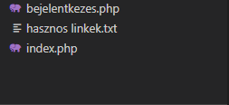A létrehozott és már meglévő fájlokat csoportokba rendeztem a nagyobb átláthatóság miatt és a saját munkám megkönnyítése érdekében. A csoportosítást az adott fájl típusa alapján hoztam létre.

5. ábra Gyökér mappa

Az elsődleges mappa a root, azaz a gyökér mappa. Itt található az *index.php* és a *bejelentkezes.php*. Azért ezt a kettő állományt tartalmazza ez a mappa, mert bejelentkezés nélkül nem elérhető a többi oldal, ezért ez jelenik meg, majd innen irányít át az *index.php*-ra, ami a kezdő oldal.

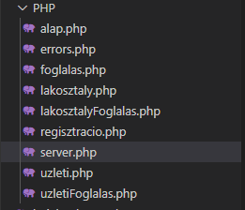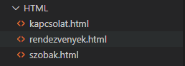A következő mappa tartalmazza azokat az oldalakat, ahol nem történik a háttérben folyamat és csak információt szolgáltatnak. A *kapcsolat.html* oldalon a szálloda dolgozóinak az elérhetőségeit találja a vendég. A *rendezvények.html* Szeged és környékén található programok és látni valókat sorolja fel. A *szobak.html* egy átvezető, ahol majd a felhasználó kiválaszthatja a lefoglalni kívánt szobát.

6. ábra PHP mappa

7. ábra HTML mappa

A harmadik mappa tartalmazza azokat a fájlokat, amik az oldal tényleges működését szolgálják. A *regisztracio.php* szolgál a felhasználó oldalra való regisztrálására. A *server.php*-n belül található az adatbázissal való kommunikáció és a bejelentkezés és a regisztráció háttérben lefutó folyamatok. Az *errors.php* szolgál a hibaüzenetek megvalosítására, hogy a megfelelő visszajelzés megtörténjen a felhasználó számára. Az *alap.php, foglalas.php, lakosztaly.php, lakosztalyFoglalas.php, uzleti.php* és *üzletiFoglalas.php* oldalak valósítják meg a tényleges szobafoglalás folyamatát. Itt hoztam létre a szoba kiválasztásának a lehetőségét, a dátumok megadását egy naptár segítségével, valamint a foglalás véglegesítését.

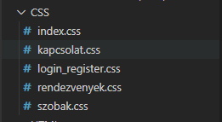„A CSS az angol „cascading style sheets” kifejezés rövidítése, ami magyarul „egymásba ágyazott stíluslapokat” jelent. A hangsúly a „stíluson” van” (Máté Balázs). Ez a mappa tartalmazza a kinézetért való állományokat. Ezek segítségével jön létre a kívánt megjelenése az oldalnak.

8. ábra CSS mappa

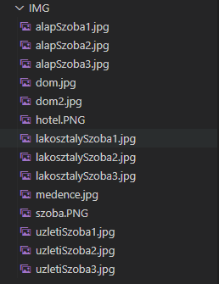Az utolsó mappa tartalmazza azokat a képeket, amiket felhasználtam az oldal készítésekor, és amik segítségével érdekesebbé igyekeztem tenni a felhasználó böngészését.

9. ábra Képek mappa

## **Weboldal biztonsági intézkedései**

A mai világban egyre elterjedtebbek a kibertámadások. Egyre többen élnek vissza a számítógépes technika fejlődésével és azzal, hogy az életünkben napról napra nagyobb mértékben vagyunk össze kapcsolva a többi emberrel és az internettel. Ezért is kell nagy figyelmet fordítani arra, hogy egy oldal felhasználóinak adatai biztonságban legyenek és ne kerüljenek ki publikus oldalakra, hanem csak az arra jogosultak tudják kezelni azokat.

Az elkészített weboldalamon is igyekeztem ezeknek az elvárásoknak eleget tenni, amennyire a tudásom csak engedte. Elsősorban a felhasználók jelszava titkosítva kerül feltöltésre az adatbázisba, amit csak nagy erőfeszítéssel lehet visszafejteni. Egy ilyen jelszó feltörése több energiát és pénzt venne igénybe, mint amennyit nyerne vele az illető. Ezeken túl mind a regisztrálásnál és bejelentkezésnél is ellenőrizve van a mezők helyes kitöltése, hogy ezzel is védjem a vendégek adatait és az esetleges támadások kivédésében is segít.

## **Asztali alkalmazás megvalósítása**

A projekt asztali alkalmazás részét Microsoft Visual Studio 2019-es verziójával készítettem el. Az alkalmazás fejlesztésénél C# programozási nyelvet használtam és Windows form grafikus felületen történt a programozás. Az asztali alkalmazásnál ugyanazt az adatbázist használtam, mint a weblapnál és így alakult ki az együttműködés a két alkalmazás között. Az asztali alkalmazásnál objektív orientált programozást használtam. „Az objektumorientált vagy objektum elvű programozás (angolul objectoriented programming, röviden OOP) az objektumok fogalmán alapuló programozási paradigma. Az objektumok egységbe foglalják az adatokat és a hozzájuk tartozó műveleteket. Az adatokat ismerik mezők, attribútumok, tulajdonságok néven, a műveleteket metódusokként szokták emlegetni. Az objektum által tartalmazott adatokon általában az objektum metódusai végeznek műveletet. A program egymással kommunikáló objektumok összességéből áll A legtöbb objektumorientált nyelv osztály alapú, azaz az objektumok osztályok példányai, és típusuk az osztály” (Wikipédia 2021). Az alkalmazásnál MVC programtervezési elvet követtem, mert ezt találtam a legalkalmasabbnak a projekt kivitelezéséhez. „A modell-nézet-vezérlő (MNV) (angolul *model-view-controller*) a szoftvertervezésben használatos [programtervezési minta](https://hu.wikipedia.org/wiki/Programtervez%C3%A9si_minta). Összetett, sok adatot a felhasználó elé táró számítógépes alkalmazásokban gyakori fejlesztői kívánalom az adathoz (modell) és a felhasználói felülethez (nézet) tartozó dolgok szétválasztása, hogy a felhasználói felület ne befolyásolja az adatkezelést, és az adatok átszervezhetők legyenek a felhasználói felület változtatása nélkül. A modell-nézet-vezérlő ezt úgy éri el, hogy elkülöníti az adatok elérését és az üzleti logikát az adatok megjelenítésétől és a felhasználói interakciótól egy közbülső összetevő, a vezérlő bevezetésével.” (Wikipédia 2021)

Az alkalmazást 3 nagyobb részre osztottam fel, annak érdekében, hogy megkönnyítsem a dolgomat és átlátható legyen mindenki számára. Előtérbe helyeztem továbbá az MVC programtarvezést és ennek fényében csoportosítottam az állományokat, amikkel később dolgoztam a projekt megvalósítása során.

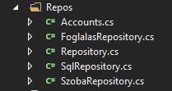A model mappa tartalmazza azokat a fájlokat, amik segítségével létrehoztam az alkalmazás alapját. Ahogy a neve is utal rá, ezek az osztályok lemodellezik az adatbázisban lévő táblákat, amik felhasználásra kerülnek az asztali alkalmazásban.

11. ábra Repository mappa

10. ábra Model mappa

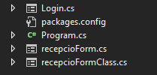A repository mappa tartalmazza azon állományokat, amik kapcsolatban állnak az adatbázisból kialakított osztályokkal. Ezekben a fájlokban szerepelnek az SQL utasítások, amik segítségével lehet feltölteni, frissíteni és törölni az adatbázisba. Az *Accounts.cs*-ben valósul meg a recepciósok regisztrálása és bejelentkezése. A *FoglalasRepository.cs* a létrehozott foglalások betöltését az adatbázisból tartalmazza. Ezen az osztályon belül történik az új foglalások létrehozása is. Az *SqlRepository.cs* osztály tartalmazza az adatbázishoz való csatlakozást és a *Repository.cs* látvány elemeket tartalmaz.

12. ábra View osztályok

Ezek az osztályok a Formokat tartalmazzák. Ezeknek a Formoknak a feladata, hogy a felhasználó számára látható felületeket jelenítsen meg. Itt találhatóak a kattintható felületek gombok és beviteli mezők, melyek segítségével a recepciósok navigálhatnak az alkalmazáson belül.

*Login.cs* jeleníti meg a recepciósok bejelentkezési felületét. Ez a form jelenik meg az alkalmazás indulásakor és itt lehetősége van a recepciósnak beírnia a felhasználónevét és jelszavát, amivel megtörténik az azonosítás és ha ez sikeres, akkor jogosultságot kap az alkalmazás további használatára és a vendégek kezelésére.

*RecepcioForm.cs* hozza létre azt a felületet, ahol a bejelentkezett recepciós betöltheti a létrehozott foglalásokat és a vendégek adatait. Ugyan itt van lehetőség újabb foglalások létrehozására is.

## **Asztali alkalmazás jogosultság kezelése**

Az asztali alkalmazás indulásakor egy bejelentkezési felület jelenik meg először. Itt lesz lehetősége a recepciósoknak a bejelentkezésre. Ha a megfelelő felhasználónév és jelszópárosítást adja meg az adott felhasználó, akkor sikeres a bejelentkezés és az alkalmazás továbbítja a következő felületre. Erre az azonosításra azért van szükség, mert az asztali alkalmazás a vendégek privát adatait tárolja és kezeli. Ez a felület a recepciósok tulajdonában áll, azaz a szálloda tulajdonát képezi, így csak nekik van jogosultságuk az ilyen nem publikus adatok kezelésére.

## **Asztali alkalmazás tesztesete**

Az alkalmazást teszt vezérelt módszerrel készítettem el. Ez magába foglalja olyan metódusok megírását, amik tesztelhetők ezzel erősítve a projekt megbízhatóságát. Teszteket azokra a metódusokra írtam, amik a legnagyobb problémát okozhatják. Itt az adatbázissal való kommunikálás és azon belül is a lekérdezést és a feltöltést ellenőriztem le, hogy a forráskód biztonságosan működjön. A legtöbb metódus felhasználói feladatvégzés közben is ellenőrizve van, ezért arra, hogy ezeket külön teszteljem nem volt szükség.

# **Felhasználói dokumentáció**

## **Futtató környezet**

A webes alkalmazásnak nincsenek nagy igényei. Bármilyen eszközön futtatható, ami rendelkezik internet eléréssel és egy böngésző programmal. Erre a Google Chrome-ot és azt Opera-t javaslom, mivel ezen a két programon volt fejlesztve és tesztelve a weboldal.

Az asztali alkalmazásnak már nagyobb kritériumai vannak. Mivel Windows alapú környezetben volt fejlesztve, ezért csak olyan számítógépen lehetséges a futtatása, amin valamilyen Windows operációs rendszer üzemel, mivel az operációs rendszernek rendelkeznie kell a Microsoft.Net Framework keretrendszerrel az alkalmazás tökéletes és hibátlan működése érdekében.

## **Alkalmazás futtatása**

Az projekt megfelelő működéséhez először az adatbázist kell létrehoznunk egy virtuális szerveren. Erre exportáltam az adatbázist egy fájlba, amit megtalálnak a projektet tartalmazó mappában. Az állomány importálásához a Xampp nevű programot ajánlom és azon belül a phpMyAdmin felüleletén végezhető el az adatbázis létrehozása és az adatok betöltése. Ezek után a fentiekben is említett Apache szerver segítségével indítható el a weboldal. Az asztali alkalmazás indítófájlját megtalálják a csatolt mappában, a projekt többi részével.

## **Webes alkalmazás bemutatása és kezelése**

A weboldal, amit elkészítettem egy szálloda internetes felületét hozza létre. Ezen az oldalon a felhasználók érdeklődhetnek a szállodáról, az intézmény alkalmazottairól és Szeged és környéke nevezetességeiről és programjairól. Az oldalon továbbá lehetőség van a regisztrálás megtételére és a regisztrált felhasználók számára a bejelentkezés lehetősége is elérhető. A bejelentkezett vendégnek lehetősége van a szobák között böngészni és a megtetszett szobát lefoglalni.

Az oldal bármilyen böngészőn elérhető, de én a Google Chrome-ot és az Operát javaslom a maximális élmény biztosítása érdekében.

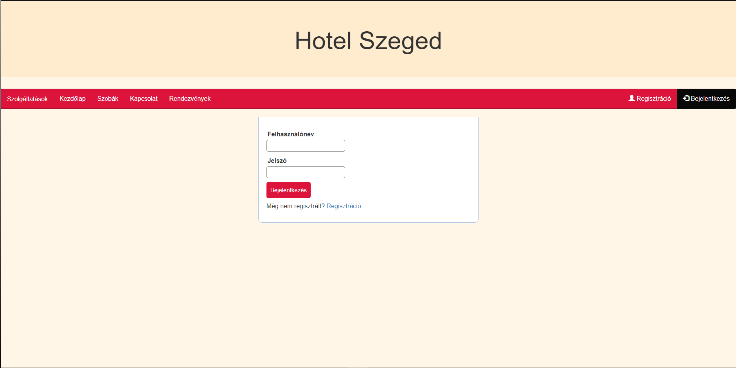Az alkalmazás bemutatása következik, amit az oldal első megnyitásakor felugró bejelentkezés ablakkal kezdem.

13. ábra Weboldal bejelentkezési felülete

Sikeres adatbázis importálás és az alkalmazás betöltése után a fenti ábrán is látható oldal fogadja a látogatót. Fontos megjegyezni, hogy biztonsági okokból történt így az alkalmazás elkészítése, hiszen nem szerettem volna, hogy illetéktelenek hozzáférjenek a szoba foglalása funkcióhoz, ezzel elkerülve az esetleges támadásokat és hibákat.

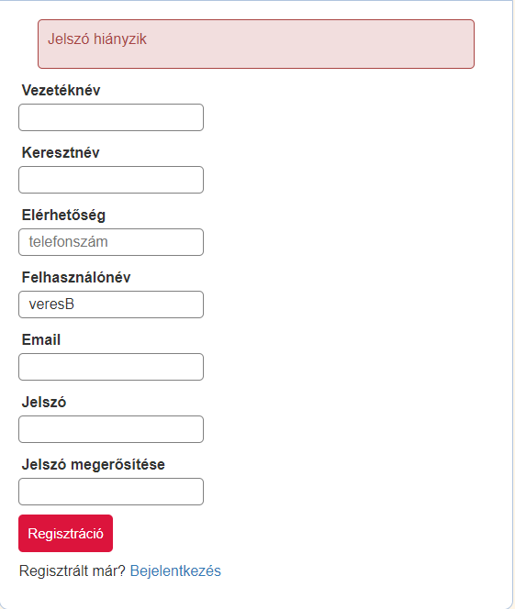Ezen az oldalon van lehetősége a felhasználóknak a bejelentkezésre. Ezt a meglévő felhasználónév és jelszó párosítás megadásával érhetik el. Ha begépelték a megfelelő mezőkbe a kívánt adatokat, akkor a piros „Bejelentkezés” gombra kattintva történhet meg az oldalra való belépés. Amennyiben elgépelés történt vagy hibás felhasználónevet és/vagy jelszót adott meg a vendég, akkor egy hibaüzenettel találkozhat a felhasználó, ami arról tájékoztatja, hogy hibás adatokat vitt be a mezőkbe. Ebben az esetben az oldal átirányítja a regisztrációs felületre, ahol megjelenik a hibaüzenet és a vendég eldöntheti, hogy új felhasználót regisztrál vagy a bejelentkezés opcióra kattintva újra próbálja a belépési műveletet. Ezt az esetet az alábbi ábra mutatja be.

14. ábra Hiba bejelentkezés közben

A tizenhármas ábrán látható a weboldal felső részében a fejléc alatt egy menüsor. Ennek a segítségével navigálhat a felhasználó az oldal menü pontjai között. Ahogy említettem sikeres bejelentkezés nélkül csak a regisztráció, a kapcsolatok és a rendezvények menüpont érhető el.

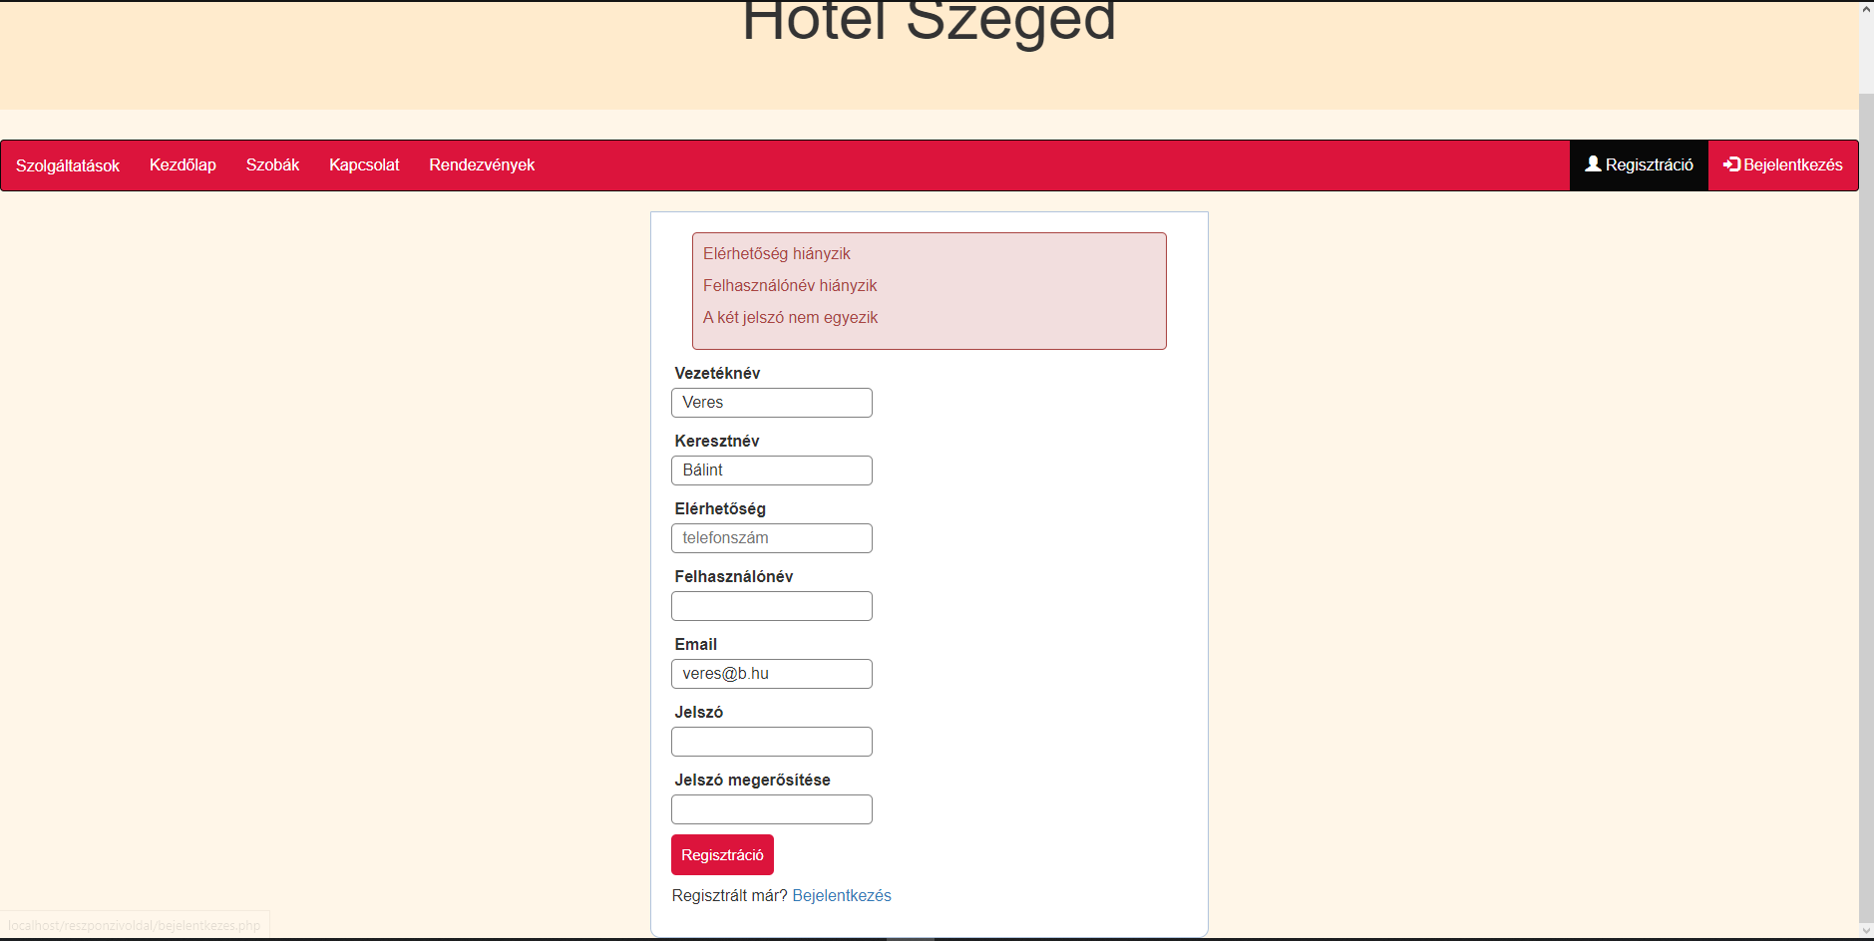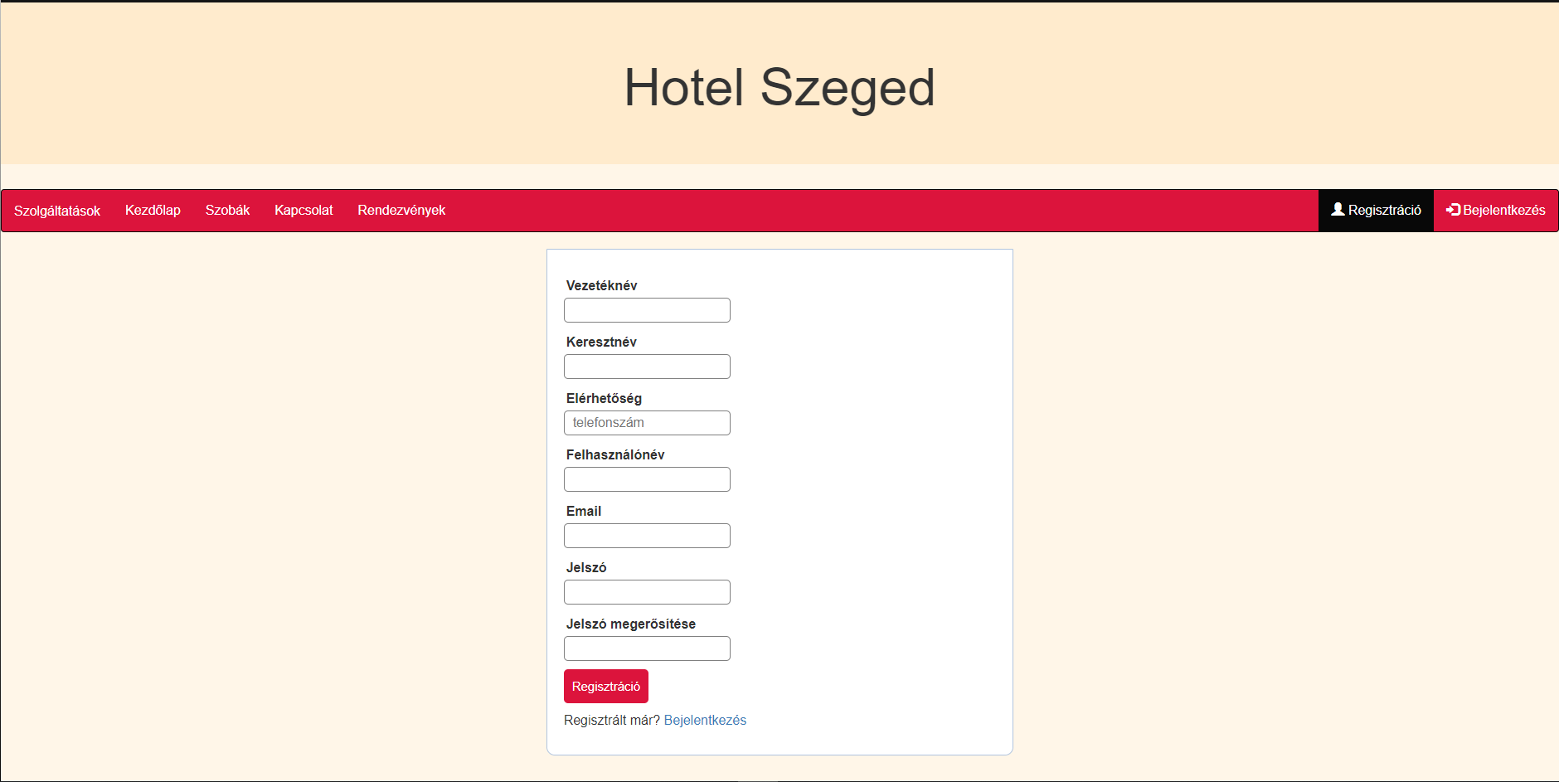A tizenötös ábrán látható a weboldal regisztrációs felülete. Ezen az oldalon van lehetősége a vendégeknek új felhasználó regisztrálására, ami elengedhetetlen a szobafoglalás elvégzése miatt. A vendégnek itt be kell gépelni a megfelelő beviteli mezőkbe a teljes nevét, telefonszámát, egy kívánt felhasználónevet, amit ő választ, ezen felül egy e-mailt és egy kívánt jelszót, amire szükség lesz a bejelentkezéskor. Az oldal az elgépelések elkerülése miatt kétszer kéri be a jelszót, így biztosítva, hogy a vendég biztos az általa kigondolt jelszót adja meg. Kötelező minden mezőt kitölteni, ennek elmulasztásakor az oldal figyelmezteti a vendéget egy hibaüzenettel, hogy elmaradt egy vagy több mező kitöltése. Ha a két jelszó nem egyezik meg, akkor is egy hibaüzenettel figyelmeztet az oldal, hogy ellenőrizzük a megadott jelszavakat. Ezt az alábbi ábrán szemléltetem.

16. ábra Regisztrációkor fellépő hibák

15. ábra Weboldal regisztrációs felülete

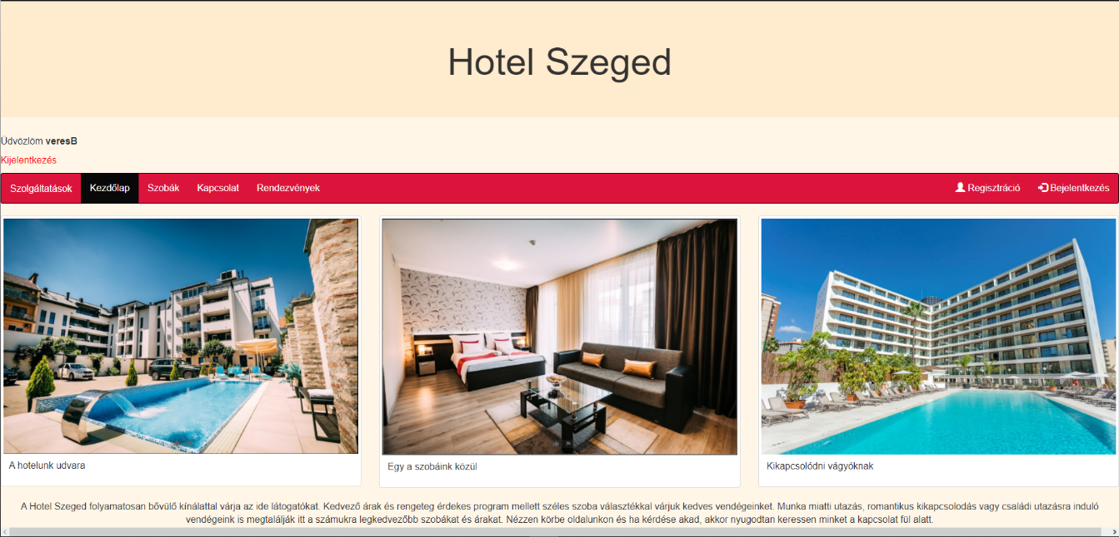Minden mező sikeres kitöltését követően a piros „Regisztráció” gombra kattintva végezhető el a regisztráció. Ebben az esetben automatikusan bejelentkezésre kerül a vendég és a kezdőlapra kerül átirányításra.

17. ábra A weboldal kezdőoldala

Amikor a vendég megérkezik a kezdő oldalra, akkor a menüsáv felett megjelenik a bejelentkezett felhasználó felhasználóneve. Alatta piros betűkkel található egy „kijelentkezés” felirat. Ha erre kattintunk, akkor kilépteti a rendszer a felhasználót az oldalról és átirányítja a bejelentkezés felületre.

Ezen az oldalon is megtalálható a navigációs sáv, ami segítségével mozoghat a vendég az oldalak között. Mivel a bejelentkezés megtörtént, ezért most már minden oldal elérhetővé vált a felhasználó számára.

A kezdő oldal néhány információt szolgáltat a szállodáról. Középen megtalálható három kép, amik a szállodát és környezetét mutatják be és felkeltik a látogató figyelmét. A képek alatt egy rövid leírás látható az intézményről. Ez egyfajta üdvözlés és figyelemfelhívás is egyben.

Erről az oldalról lehetőség van továbbmenni a szobák nevezetű oldalra, ahol a szálloda szobái között van lehetőség böngészni.

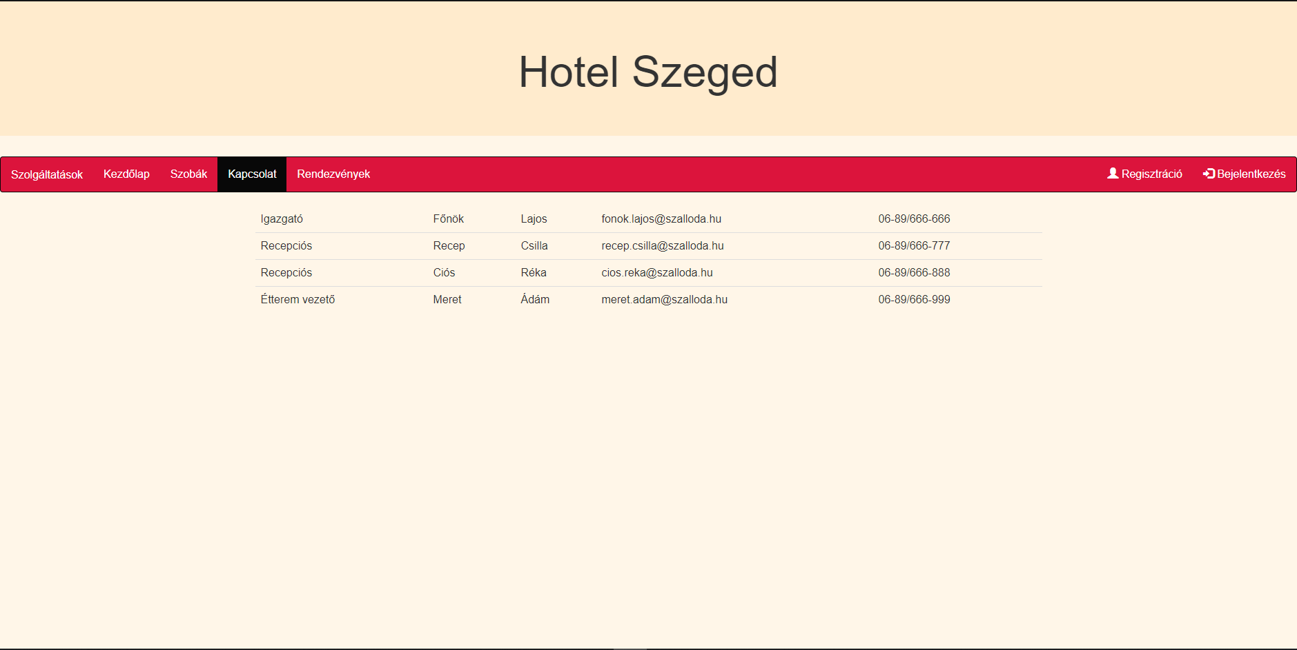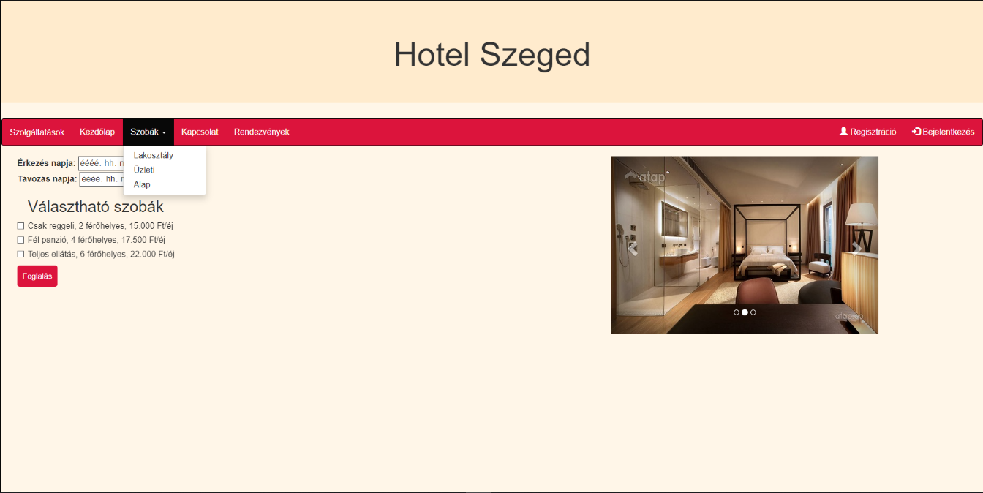Erre a menüpontra kattintva lenyílik egy újabb menüpont, ahol a szobák különböző típusai között válogathatunk. Amikor kiválasztottuk a tetszésünknek megfelelő típust, akkor az érkezés napján a naptárra kattintva kiválaszthatjuk azt a napot, amikor érkezni szeretnénk a szállodába. A távozás napjánál az előző módszert követve kiválaszthatjuk a távozás napját. A következő lépés a konkrét szoba kiválasztása. Egyelőre típusonként három-három szoba elérhető. A szoba leírása melletti kockába kattintva kiválaszthatjuk azt az opciót, amit szeretnénk. Ez után a piros „Foglalás” gombra kattintva véglegesíthetjük a foglalást, amit egy felugró ablak erősít meg, hogy sikeresen megtörtént.

18. ábra Kapcsolatok oldal

18. ábra Szobák weboldal

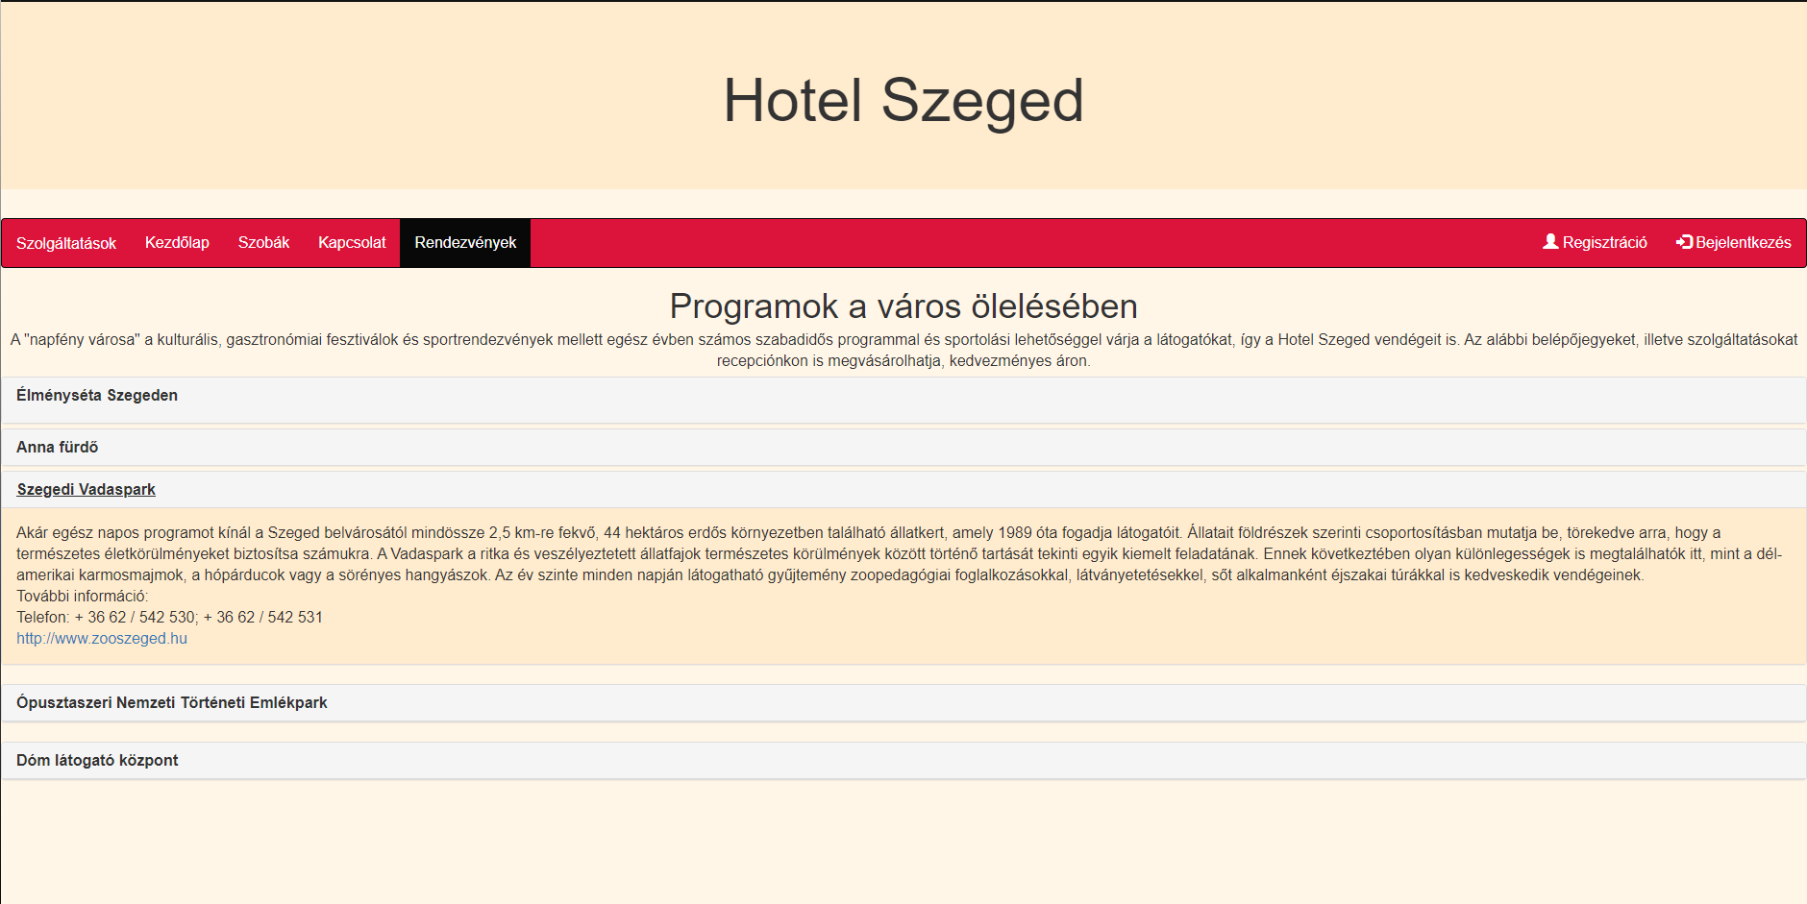

19. ábra Rendezvények oldal

A következő oldal egy információs oldal, ami a szálloda alkalmazottainak a neveit és elérhetőségeit tartalmazza. A 19. ábrán látható weboldal is tájékoztató oldal, ahol az információszerzésen kívül más folyamat végrehajtására nincs lehetőség. Ezen az oldalon Szeged város és környékének a nevezetességeiről és programjairól kapunk tájékoztatást.

## **Asztali alkalmazás bemutatása és kezelése**

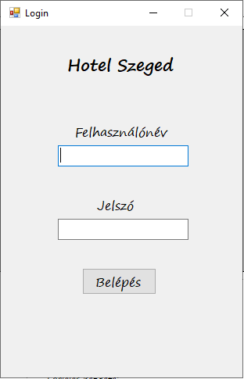Az asztali alkalmazást egy recepciós felületnek terveztem, amit a szálloda alkalmazottai használhatnak az érkező vendégek adatainak feldolgozására és a foglalások kezelésére. Az alkalmazás elindítása után egy bejelentkezési felület jelenik meg, ahol a recepciós be tud jelentkezni a megfelelő felhasználónév és jelszó párosítással.

20. ábra Asztali alkalmazás bejelentkezési felület

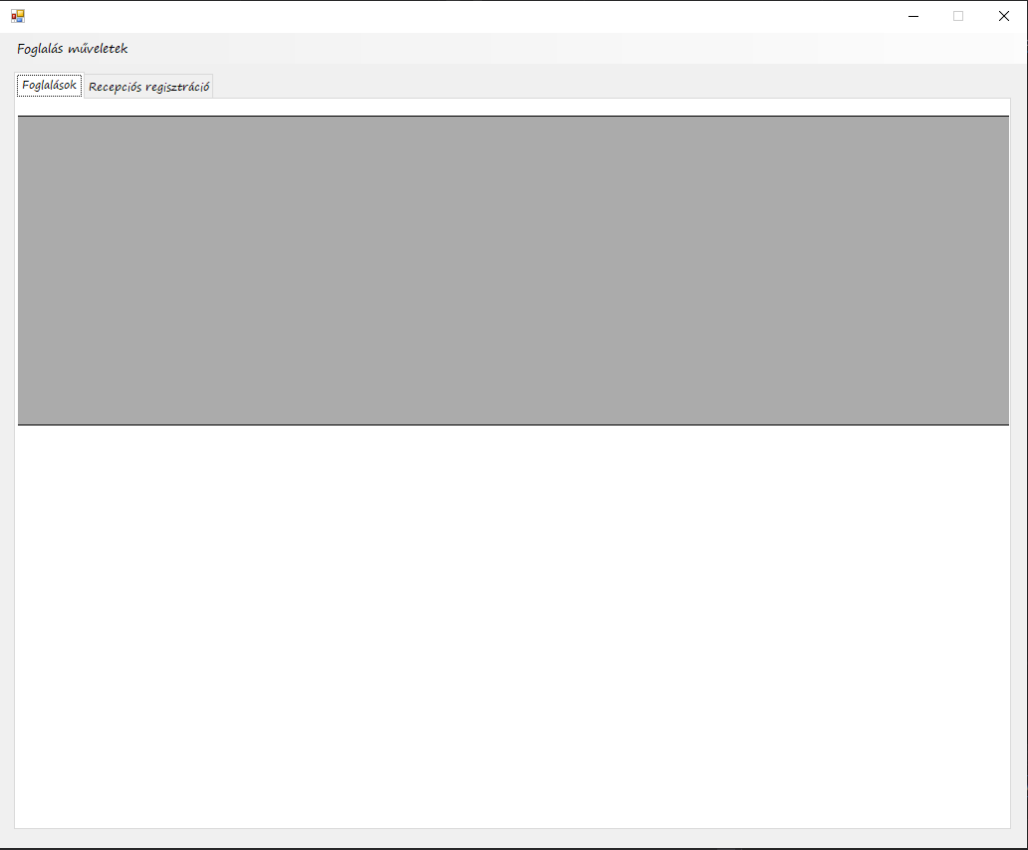A megfelelő adatok beírása után a „belépés” gombra kattintva belépteti a rendszer a felhasználót. Ez a bejelentkezés jogosultságot ad a recepciósnak a vendégek adatainak a kezelésére. Először egy üres felület jelenik meg a felhasználó előtt, amit a 21. ábrán láthatunk.

21. ábra Foglalások menüpont betöltés előtt

Az adatok elérése érdekében a „Foglalási műveletek” menüpontból ki kell választani a „Foglalások betöltése” opciót és akkor megjelennek a vendégek eddig létrehozott foglalásai. Ezt a 22. ábrán láthatjuk.

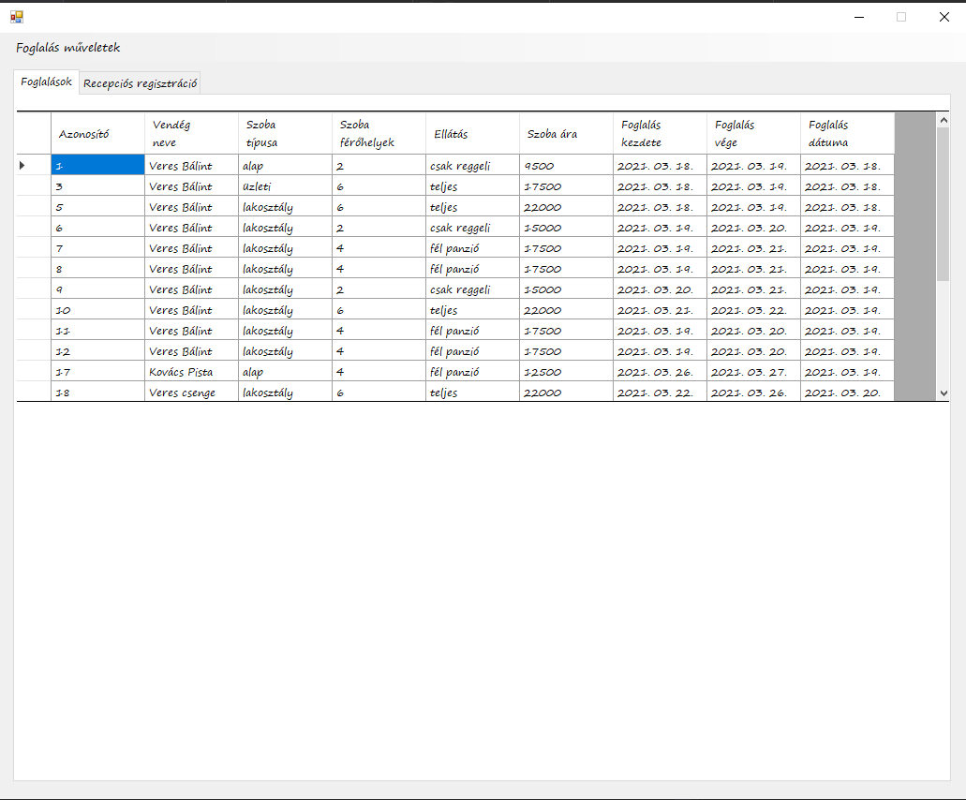

22. ábra Foglalások betöltve

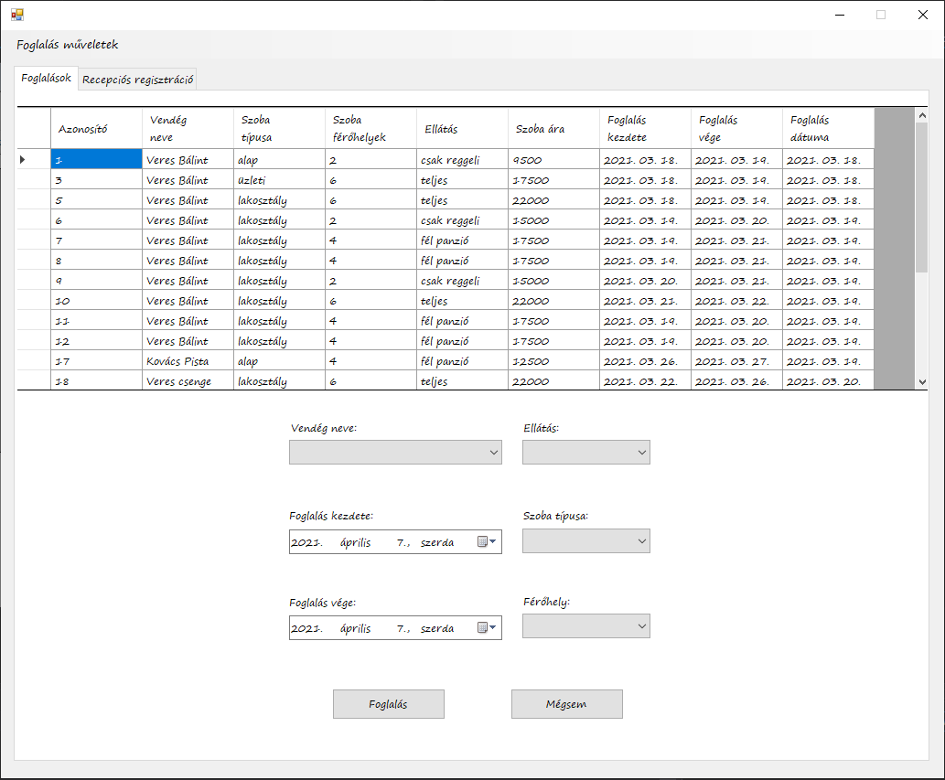**Lehetőség van új foglalás létrehozására az asztali alkalmazásból is, ha esetleg a vendég problémába ütközött a weboldalon vagy a telefonon keresztüli ügyintézést preferálja. Ezt a lehetőséget a „Foglalás műveletek” menüpontban a „Foglalások rögzítése” opció kiválasztásával érhetjük el. A foglalás menete megegyezik a weblapon látottakkal.**

23. ábra Új foglalás létrehozása

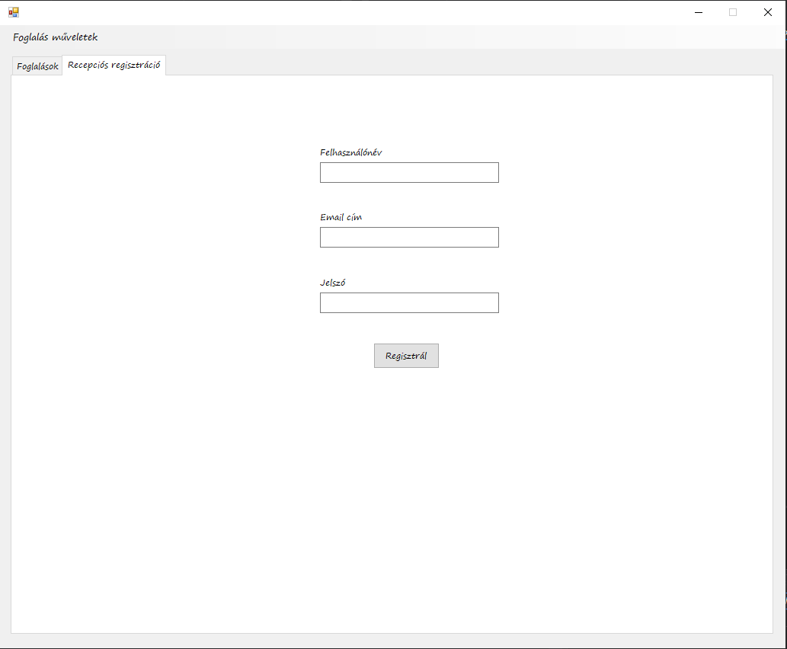**Az asztali alkalmazásban lehetőség van új recepciós kolléga regisztrálására. Ezt a menüsávból a „Recepciós regisztráció” menüpont kiválasztásával érhetjük el. Itt be kell gépelnünk egy felhasználónevet, email címet és egy kívánt jelszót.**

24. ábra Recepciós regisztráció

# **Összegzés**

Szakdolgozatom céljául egy szálloda weblapját és az ahhoz tartozó adatbáziskezelő szoftvert tűztem ki célul. A projekt készítésekor törekedtem arra, hogy a weblap egyszerű és átlátható legyen. Az átlag felhasználó is könnyedén tudjon navigálni és a kívánt műveleteket elvégezni. Kinézetben ügyeltem arra, hogy minden eszközön és a legtöbb böngészőben is élvezetes megjelenést kapjon a felhasználó. Igyekeztem a felhasználót segíteni a foglalás, regisztrálás és bejelentkezés közben, hogy minél kevesebb akadályba ütközzön.

Az asztali alkalmazásnál igyekeztem az intézmény üzemeltetőinek a munkáját könnyíteni és a vendégek adatainak a kezelését minél gördülékenyebbé tenni. Az alkalmazás képes a vendégek adatait lekérni és új foglalást létrehozni. Az arra jogosultak teljes hozzáférést kapnak az ide látogatók adataihoz, hogy a lehető legjobb szolgáltatást nyújtsák számukra.

Véleményem szerint a legtöbb célt, amit a projekt elején kitűztem magam elé sikeresen teljesítettem. Fontos megjegyezni, hogy a rendszeren van mit javítani és a jövőben bővíthető további funkciókkal, hogy még tovább növeljem a vendégek számára a nyaralás elkezdésének élményét és a szálloda dolgozóinak munkáját is egyszerűbbé és átláthatóbbá tegyem.

A projekt fejlesztése közben számos hasznos és új tudásra tettem szert, amit jövőbeli munkásságom során biztosan kamatoztathatok. Az iskolában a tanáraim által átadott tudás nagyban elősegítette a projekt alapjainak lefektetését és az akadályok áthidalását. Nagy kihívást jelentett számomra ennek a rendszernek a kiépítése, de kiváló betekintést adott és megtapasztalhattam ennek a munkakörnek a szépségeit és helyenként idegőrlő problémáit.

# **Irodalomjegyzék**

[https://regi.tankonyvtar.hu/hu/tartalom/tkt/objektum-orientalt/ch03s04.html](https://regi.tankonyvtar.hu/hu/tartalom/tkt/objektum-orientalt/ch03s04.html%20(use-casediagram))

<https://matebalazs.hu/css.html>

<https://hu.wikipedia.org/wiki/Objektumorientált_programozás>

<https://hu.wikipedia.org/wiki/Modell-nézet-vezérlő>

Hallgatói nyilatkozat

Alulírott,

**Veres Bálint Ferenc** a SZSZC Vasvári Pál Gazdasági és Informatikai Szakgimnáziuma hallgatója kijelentem, hogy a **Szállodakezelő web- és asztali alkalmazás** című záródolgozat a saját munkám.

Kelt:

2021. április 8.

__________________________________

aláírás